DESIGN BRIEF
Sistem Informasi
Posyandu Lima Meja
Arah desain antarmuka sebelum pengembangan dimulai

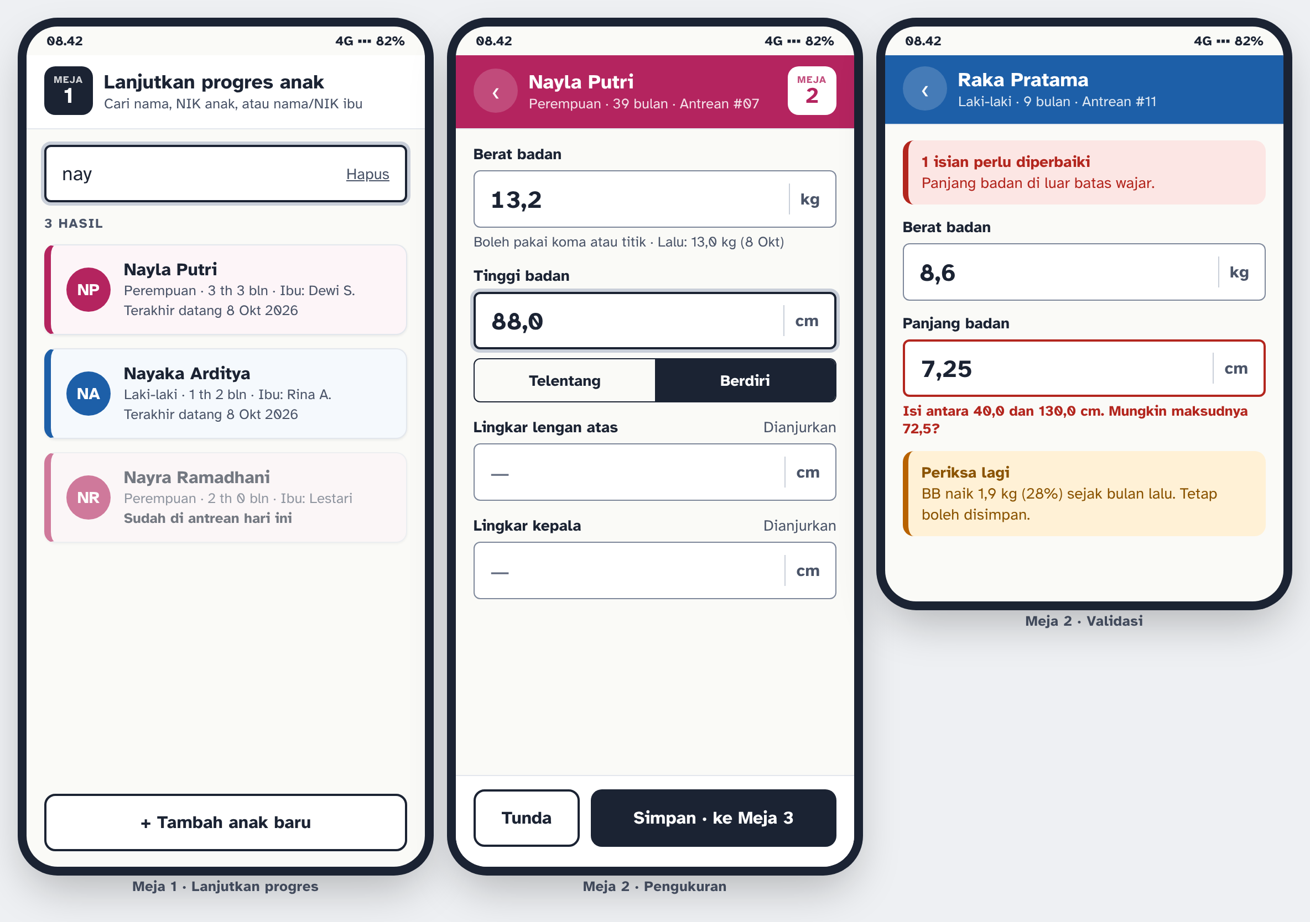

Versi | 1.0
Tanggal | 3 November 2026
Status | Draf untuk ditinjau
Disusun oleh | Senior Product Designer
Dasar | PRD Sistem Informasi Posyandu Lima Meja versi 1.0

Riwayat Revisi
Versi | Tanggal | Keterangan
1.0 | 3 November 2026 | Design brief awal berdasarkan PRD versi 1.0. Seluruh mockup dan grafik dibuat ulang dengan token desain dalam dokumen ini.

Daftar Isi
Ringkasan Keputusan 4
1. Prinsip Desain 4
Prinsip 1. Satu meja, satu tugas, satu tombol utama 4
Prinsip 2. Angka dulu, dan angka harus terbaca di bawah matahari 5
Prinsip 3. Warna adalah makna, bukan hiasan 5
2. Arah Visual 5
2.1 Suasana 5
2.2 Referensi 6
2.3 Yang Dihindari 6
3. Design Tokens 7
3.1 Warna Netral dan Aksi 7
3.2 Warna Identitas Anak 7
3.3 Warna Status Gizi 8
3.4 Warna Grafik Pertumbuhan 9
3.5 Tipografi 9
3.6 Spasi, Ukuran Sentuh, Radius, dan Bayangan 11
4. Inventaris Layar 12
5. Alur Pengguna 13
5.1 Memulai Hari 13
5.2 Mendaftarkan Anak Baru (Meja 1) 14
5.3 Melanjutkan Progres Anak Terdaftar (Meja 1) 14
5.4 Mengukur Anak (Meja 2) 15
5.5 Mendata ke Buku KIA (Meja 3) 15
5.6 Memberi Layanan (Meja 4) 16
5.7 Penyuluhan dan Menyelesaikan Kunjungan (Meja 5) 16
5.8 Menunda dan Melanjutkan 17
5.9 Memindahkan Riwayat dari Buku KIA 17
5.10 Mengunduh CSV dan Mengelola Akun 17
6. Tata Letak per Layar 18
6.1 Masuk, Pilih Meja, dan Beranda 18
6.2 Meja 1 dan Meja 2 20
6.3 Meja 3 dan Meja 4 21
6.4 Meja 5 Penyuluhan 23
6.5 Data Anak, Rekap, Data Posyandu, dan Pengaturan 24
7. Pustaka Komponen 25
7.1 Komponen Grafik Pertumbuhan 28
8. State Layar 29
9. Perilaku Responsif 31
10. Aksesibilitas 32
10.1 Rasio Kontras 33
10.2 Urutan Fokus 33
10.3 Navigasi Keyboard (Tablet dan Desktop) 33
10.4 Kebutuhan ARIA dan Semantik 34

Ringkasan Keputusan
Antarmuka ini dirancang untuk kader yang berdiri di meja posyandu, memegang ponsel dengan satu tangan, sering di bawah tenda atau di teras yang terang, sambil melayani ibu yang menggendong anak. Semua keputusan di bawah berangkat dari kondisi itu, bukan dari selera visual.
Tabel 1. Enam keputusan desain utama
Keputusan | Alasan singkat
Tombol utama berwarna tinta (#1B2333), bukan biru atau hijau | Biru sudah berarti anak laki-laki dan hijau berarti status normal. Warna aksi tidak boleh bentrok dengan makna data.
Font Atkinson Hyperlegible untuk seluruh antarmuka | Dirancang agar huruf dan angka yang mirip (1, l, I, 0, O, 8, B) mudah dibedakan. Penting untuk NIK 16 digit dan angka ukur.
Latar kertas hangat #FAFAF7, bukan putih murni | Mengurangi silau di layar murah bertingkat kecerahan tinggi, dan permukaan kartu putih tetap terpisah tanpa bayangan tebal.
Satu layar meja, satu tombol utama di zona jempol | Kader bekerja cepat dengan satu tangan. Tombol Simpan selalu di posisi yang sama di bagian bawah.
Biru dan merah muda hanya untuk identitas jenis kelamin anak | Mengikuti Buku KIA sehingga kader langsung mengenali grafik dan kartu yang benar, tanpa belajar kode warna baru.
Grafik pertumbuhan dengan zona berwarna di belakang garis z-score | Kader membaca posisi anak dari warna zona dalam sekali lihat, lalu memastikan dengan teks kategori.

1. Prinsip Desain
Tiga prinsip berikut wajib dipatuhi. Jika sebuah usulan layar melanggar salah satunya, usulan itu dikembalikan ke desain sebelum dikerjakan.

Prinsip 1. Satu meja, satu tugas, satu tombol utama
Setiap layar kerja meja hanya memiliki satu tombol utama berwarna tinta, menempel di bagian bawah layar dalam jangkauan jempol. Tombol sekunder (biasanya Tunda) selalu berada di kiri tombol utama dengan ukuran lebih kecil. Kader tidak pernah perlu menggulir untuk menyimpan.
Alasannya: antrean posyandu bisa mencapai puluhan anak dalam dua sampai tiga jam. Posisi tombol yang selalu sama membuat gerakan kader menjadi kebiasaan, sehingga perhatiannya tetap pada anak dan angka, bukan mencari tombol.
- Uji cepat: jika satu layar memiliki dua tombol berwarna tinta, desainnya salah.
- Dialog konfirmasi hanya dipakai untuk tindakan yang tidak bisa dibatalkan (hapus data). Tindakan lain memakai notifikasi dengan tombol Batal selama 5 detik.

Prinsip 2. Angka dulu, dan angka harus terbaca di bawah matahari
Data utama aplikasi adalah angka: berat, panjang atau tinggi, lingkar lengan, lingkar kepala, z-score, dan NIK. Angka ukur ditampilkan 24 px tebal, satuan selalu menempel di sebelahnya, dan perubahan selalu memakai tanda (▲ +0,2 kg). Kontras teks angka minimal 7 : 1.
Alasannya: kesalahan membaca 8,5 sebagai 6,5 atau 13,2 sebagai 18,2 langsung mengubah status gizi anak. Isian menerima koma maupun titik sebagai desimal, sehingga kader tidak perlu memikirkan format.

Prinsip 3. Warna adalah makna, bukan hiasan
Aplikasi memiliki anggaran warna yang tegas: biru dan merah muda hanya untuk identitas jenis kelamin anak, hijau, oranye, dan merah hanya untuk status gizi, serta warna tinta untuk aksi dan teks. Tidak ada warna lain. Setiap warna selalu disertai teks atau ikon, misalnya label "Perempuan" dan teks kategori "Pendek".
Alasannya: jika hijau juga dipakai sebagai warna tombol, kader bisa salah mengira anak berstatus normal. Teks pendamping memastikan informasi tetap terbaca oleh pengguna dengan buta warna dan pada hasil cetak hitam putih.
KONSEKUENSI
Nomor meja tidak diberi warna berbeda. Meja dibedakan dengan lencana angka berwarna tinta, karena hijau, oranye, dan merah sudah terpakai untuk status gizi.

2. Arah Visual

2.1 Suasana
Suasana yang dituju adalah register posyandu yang rapi: tenang, jelas, dan bisa dipercaya, seperti buku catatan bersih di meja kader. Warna latar kertas hangat dan teks tinta memberi kesan akrab, tidak dingin seperti aplikasi rumah sakit. Informasi boleh padat, tetapi setiap baris memiliki ruang napas yang cukup.
Tabel 2. Kata kunci suasana
Kata kunci | Wujud di antarmuka
Tenang | Latar kertas, sedikit warna, tanpa animasi dekoratif.
Tegas | Teks tinta tebal, garis batas jelas, satu tombol utama per layar.
Bisa dipercaya | Angka besar dengan satuan, sumber standar ditampilkan pada grafik, status selalu dijelaskan dengan teks.
Akrab | Istilah dan warna sama dengan Buku KIA; bahasa Indonesia sehari-hari tanpa istilah teknis.

2.2 Referensi
Tabel 3. Referensi visual dan yang diambil
Referensi | Yang diambil
Buku KIA 2024 (halaman grafik pertumbuhan) | Kode warna biru untuk laki-laki dan merah muda untuk perempuan, warna garis z-score, istilah kategori status gizi. Kader tidak perlu mempelajari dua bahasa visual.
GOV.UK Design System | Pola formulir satu kolom, label di atas isian, pesan kesalahan tepat di bawah isian disertai ringkasan di atas, serta tombol berteks jelas.
Kartu register dan KMS kertas | Baris data bergaris tipis, label di kiri dan angka di kanan, sehingga mudah disalin ke buku.

2.3 Yang Dihindari
- Tombol biru bawaan framework (Material atau Bootstrap), karena biru sudah berarti anak laki-laki.
- Gradien, glassmorphism, dan bayangan tebal, karena hilang atau tampak kotor di layar murah di bawah sinar matahari.
- Ilustrasi kartun ibu dan bayi atau foto stok di layar kerja; hanya membuang ruang di layar kecil.
- Ikon tanpa label dan menu hamburger; setiap navigasi memiliki teks.
- Teks abu-abu tipis dan warna pastel pucat yang tidak terbaca di luar ruangan.
- Carousel, slider, dan grafik donat yang menyembunyikan atau menyederhanakan data secara berlebihan.
- Mode gelap sebagai bawaan; posyandu berlangsung siang hari di tempat terang.
- Emoji dan animasi dekoratif.

3. Design Tokens

3.1 Warna Netral dan Aksi
Kolom kontras dihitung dengan rumus WCAG 2.2 terhadap latar yang tertulis.
Tabel 4. Token warna netral
Token | Hex |  | Pemakaian | Kontras
ink-900 | #1B2333 |  | Teks utama, tombol utama, lencana meja | 15,0 : 1 di kertas
ink-700 | #3A4457 |  | Teks isi sekunder | 9,4 : 1 di kertas
ink-600 | #4A5468 |  | Label, keterangan, sumbu grafik | 7,3 : 1 di kertas
ink-500 | #626C7F |  | Placeholder, teks nonaktif | 5,1 : 1 di kertas
ink-400 | #7D879A |  | Garis tepi isian | 3,6 : 1 di putih
ink-300 | #C9CFD9 |  | Garis tepi kontrol nonaktif | Dekoratif
ink-200 | #E3E7ED |  | Garis pemisah, tepi kartu | Dekoratif
ink-100 | #F1F3F6 |  | Latar isian baca saja, chip info | Dekoratif
paper | #FAFAF7 |  | Latar halaman | –
white | #FFFFFF |  | Permukaan kartu dan isian | –

Kenapa tinta, bukan hitam murni? Hitam #000000 di atas latar terang terasa keras dan memantulkan silau. Tinta biru keabu-abuan #1B2333 tetap memberi kontras di atas 15 : 1, tetapi lebih nyaman dibaca lama.

3.2 Warna Identitas Anak
Tabel 5. Token warna jenis kelamin
Token | Hex |  | Pemakaian | Kontras
boy-700 | #1D5FA8 |  | Header anak laki-laki, garis kartu, titik grafik | Putih: 6,5 : 1
boy-100 | #EAF2FB |  | Lencana "Laki-laki", latar tab aktif | Teks boy-700: 5,7 : 1
boy-50 | #F5F9FD |  | Latar kartu antrean laki-laki | Dekoratif
girl-700 | #B4245F |  | Header anak perempuan, garis kartu, titik grafik | Putih: 6,3 : 1
girl-100 | #FBE8F0 |  | Lencana "Perempuan" | Teks girl-700: 5,3 : 1
girl-50 | #FDF5F8 |  | Latar kartu antrean perempuan | Dekoratif

Biru dan merah muda dipilih lebih gelap daripada warna halaman Buku KIA agar teks putih di atasnya lulus kontras AA. Merah muda sengaja dibuat ke arah magenta (#B4245F) supaya tidak tertukar dengan merah status bahaya (#B3261E): keduanya berbeda rona, dan merah bahaya selalu disertai teks kategori.

3.3 Warna Status Gizi
Tabel 6. Token warna status
Status | Teks | Latar |  | Dipakai untuk | Kontras
Normal | #19703A | #E4F3E8 |  | Normal, gizi baik, status N | 5,3 : 1
Waspada | #8A5300 | #FFF1D6 |  | Berisiko gizi lebih, risiko BB lebih, peringatan isian, data ditunda | 5,7 : 1
Bahaya | #B3261E | #FCE6E4 |  | Kurang, pendek, gizi kurang, gizi lebih, status T, error | 5,5 : 1
Bahaya berat | #FFFFFF | #B3261E |  | Sangat kurang, sangat pendek, gizi buruk, obesitas | 6,5 : 1
Info | #3A4457 | #F1F3F6 |  | Keterangan netral, tidak ditimbang bulan lalu | 8,8 : 1

3.4 Warna Grafik Pertumbuhan
Tabel 7. Token warna garis dan zona grafik
Elemen | Hex |  | Keterangan | Kontras
Garis 0 (median) | #2E8B47 |  | Tebal 2,4 px | 4,3 : 1 di putih
Garis ±1 | #B86200 |  | Tebal 1,6 px; hanya grafik BB/PB, BB/TB, IMT/U, LK | 4,4 : 1 di putih
Garis ±2 | #D33A2C |  | Tebal 1,6 px | 4,8 : 1 di putih
Garis ±3 | #1B2333 |  | Tebal 1,6 px | 15,7 : 1 di putih
Zona normal | #D9EFDF |  | Area di antara batas normal | Latar
Zona waspada | #FFF0C7 |  | Risiko lebih / berisiko gizi lebih | Latar
Zona kurang | #FDE3C2 |  | Antara −3 SD dan −2 SD | Latar
Zona sangat kurang | #F6C7C2 |  | Di bawah −3 SD atau di atas +3 SD (obesitas) | Latar
Zona tinggi | #DCE8F7 |  | Di atas +3 SD pada TB/U | Latar

Warna garis mengikuti Buku KIA (hijau, oranye, merah, hitam) dan semuanya memenuhi kontras grafis minimal 3 : 1. Zona digambar dengan opasitas 55 % agar garis dan titik anak tetap menjadi elemen paling menonjol.

3.5 Tipografi
Font: Atkinson Hyperlegible (Braille Institute, lisensi SIL Open Font License, tersedia di Google Fonts), dipakai untuk seluruh antarmuka.
- Dirancang untuk keterbacaan. Font ini dibuat untuk pembaca berpenglihatan rendah. Huruf dan angka yang sering tertukar (I, l, 1, 0, O, 5, S, 8, B) memiliki bentuk yang jelas berbeda. Ini penting bagi kader berusia 35 sampai 60 tahun yang banyak mengalami rabun dekat.
- Cocok untuk data angka. NIK 16 digit dan angka ukur seperti 8,5 atau 13,2 harus disalin tanpa salah ke Buku KIA.
- Ringan. Hanya dua bobot yang dipakai, Regular 400 dan Bold 700. Berkas woff2 subset Latin masing-masing sekitar 17 KB, sehingga cepat dimuat di jaringan seluler.
- Kenapa bukan Inter atau Roboto? Keduanya sangat umum dan rapi, tetapi tidak menambah keterbacaan angka. Roboto juga membuat aplikasi terasa seperti aplikasi bawaan Android tanpa identitas.
Urutan font cadangan: Atkinson Hyperlegible, system-ui, "Segoe UI", Roboto, sans-serif. Ukuran dasar 16 px; tidak ada teks penting di bawah 13 px, kecuali label sumbu grafik yang minimal 12 px.
Tabel 8. Skala tipografi
Gaya | Ukuran / tinggi baris | Bobot | Pemakaian
Display | 28 / 34 px | Bold | Judul status kosong, angka besar Beranda
Judul 1 | 22 / 28 px | Bold | Nama anak di header, judul halaman desktop
Judul 2 | 18 / 24 px | Bold | Judul layar ponsel, judul kartu
Angka ukur | 24 / 28 px | Bold | Nilai BB, PB/TB, LiLA, LK di isian dan Meja 3
Teks | 16 / 24 px | Regular | Isi umum, nilai isian teks
Teks tebal | 16 / 24 px | Bold | Tombol, nama di kartu
Kecil | 14 / 20 px | Regular | Label isian (Bold), info sekunder
Keterangan | 13 / 18 px | Regular | Petunjuk isian, nilai sebelumnya, pesan error (Bold)
Label seksi | 12 / 16 px | Bold, huruf kapital, spasi 0,08 em | Judul kelompok seperti ANTREAN PER MEJA

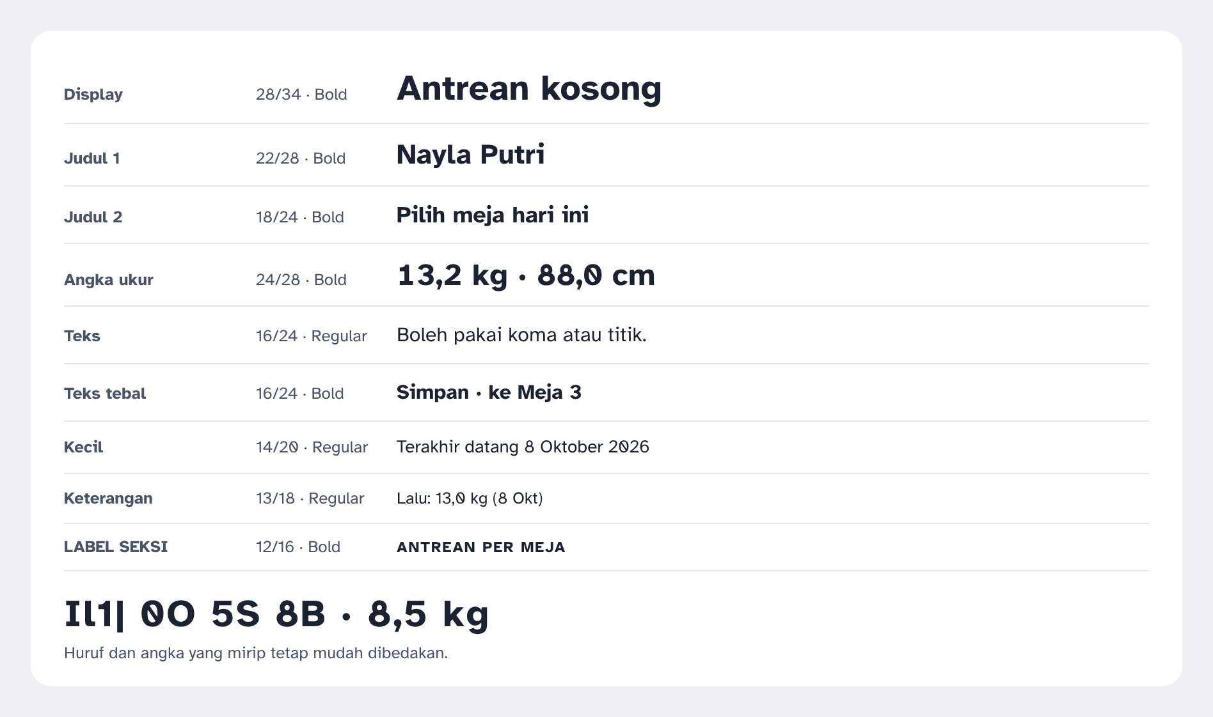
Gambar 1. Spesimen skala tipografi dengan Atkinson Hyperlegible

3.6 Spasi, Ukuran Sentuh, Radius, dan Bayangan
Tabel 9. Skala spasi (basis 4 px)
Token | Nilai | Pemakaian
space-1 | 4 px | Jarak ikon ke teks, jarak label ke petunjuk
space-2 | 8 px | Jarak antartombol, jarak di dalam chip
space-3 | 12 px | Jarak antarkartu di daftar, padding kartu vertikal
space-4 | 16 px | Margin tepi layar ponsel, jarak antarisian, padding kartu horizontal
space-5 | 24 px | Margin tepi tablet, jarak antarseksi
space-6 | 32 px | Margin tepi desktop
space-7 | 48 px | Ruang kosong di status kosong dan layar masuk

Tabel 10. Ukuran, radius, dan bayangan
Token | Nilai | Pemakaian dan alasan
target-min | 48 × 48 px | Area sentuh minimal, lebih besar dari anjuran 44 px karena kader sering memakai ibu jari sambil berdiri.
control-h | 52 px | Tinggi tombol utama dan isian.
radius-sm | 6 px | Isian, kontrol segmen.
radius-md | 10 px | Tombol, kartu, banner, lencana meja.
radius-lg | 16 px | Bottom sheet dan dialog.
radius-pill | 999 px | Chip status dan tab grafik.
shadow-1 | 0 1px 2px rgba(27,35,51,0,08) | Kartu. Sangat tipis karena pemisahan utama memakai garis tepi ink-200.
shadow-2 | 0 6px 16px rgba(27,35,51,0,14) | Bottom sheet, notifikasi melayang.
motion | 150 ms ease-out; 250 ms untuk sheet | Hanya untuk perubahan keadaan. Dimatikan jika pengguna memilih kurangi gerak.

KENAPA BAYANGAN NYARIS TIDAK DIPAKAI
Di bawah sinar matahari, bayangan halus tidak terlihat. Pemisahan permukaan memakai kombinasi latar kertas, kartu putih, dan garis tepi 1 px, yang tetap terbaca dalam kondisi terang.

4. Inventaris Layar
Tabel 11. Daftar layar dan tujuannya
ID | Layar | Tujuan | Pengguna
S01 | Masuk | Masuk dengan nama pengguna dan kata sandi buatan Ketua Kader. | Semua kader
S02 | Pilih Meja | Menetapkan meja yang dipegang hari ini sebelum bekerja. | Semua kader
S03 | Beranda | Melihat ringkasan hari ini dan antrean per meja, lalu masuk ke meja sendiri. | Semua kader
S04 | Meja 1: Pendaftaran | Memilih Tambah anak baru atau Lanjutkan progres anak. | Kader Meja 1
S05 | Tambah Anak | Mengisi identitas anak, orang tua, alamat, dan ukuran terakhir dari Buku KIA. | Kader Meja 1
S06 | Cari Anak | Menemukan anak terdaftar dengan nama atau NIK lalu memasukkannya ke antrean. | Kader Meja 1
S07 | Anak Tersimpan | Memilih lanjut ke antrean Meja 2 atau kembali ke awal. | Kader Meja 1
S08 | Antrean Meja (2–5) | Melihat anak yang menunggu dan ditunda, lalu membuka anak berikutnya. | Kader Meja 2–5
S09 | Meja 2: Pengukuran | Mengisi BB, PB/TB, LiLA, LK. | Kader Meja 2
S10 | Meja 3: Pendataan | Membaca hasil ukur dan perbandingannya untuk disalin ke Buku KIA; mengisi ASI eksklusif. | Kader Meja 3
S11 | Meja 4: Pelayanan | Mencatat imunisasi, vitamin A, obat cacing, dan catatan. | Kader Meja 4
S12 | Meja 5: Penyuluhan | Membaca status gizi dan grafik, memilih materi, mengisi tindak lanjut, menyelesaikan kunjungan. | Kader Meja 5
S13 | Daftar Ditunda (sheet) | Melanjutkan anak yang ditunda di meja tersebut. | Kader Meja 1–5
S14 | Data Anak | Mencari, menyaring, dan mengekspor daftar seluruh anak. | Semua kader
S15 | Detail Anak | Melihat identitas, grafik, dan riwayat kunjungan serta layanan. | Semua kader
S16 | Ubah Data Anak | Memperbaiki identitas, orang tua, dan alamat. | Semua kader
S17 | Tambah Riwayat dari Buku KIA | Memindahkan riwayat imunisasi dan pengukuran lama ke sistem. | Semua kader
S18 | Rekap Imunisasi | Melihat dan mengunduh rekap imunisasi per periode. | Semua kader
S19 | Data Posyandu | Melihat profil posyandu, daftar kader, rekap SKDN dan status gizi, lalu mengunduh CSV. | Semua kader
S20 | Lainnya | Menu sekunder: Rekap Imunisasi, Data Posyandu, Pengaturan Akun, Ganti Meja, Keluar. | Semua kader
S21 | Pengaturan Akun | Membuat, menonaktifkan, dan mengatur ulang kata sandi akun kader. | Ketua Kader
S22 | Sesi Berakhir | Meminta masuk ulang setelah 2 jam tanpa aktivitas tanpa kehilangan isian. | Semua kader

5. Alur Pengguna
Gambar berikut merangkum perjalanan satu kunjungan anak melewati lima meja. Rincian setiap alur ditulis dalam tabel langkah kader dan respons sistem.
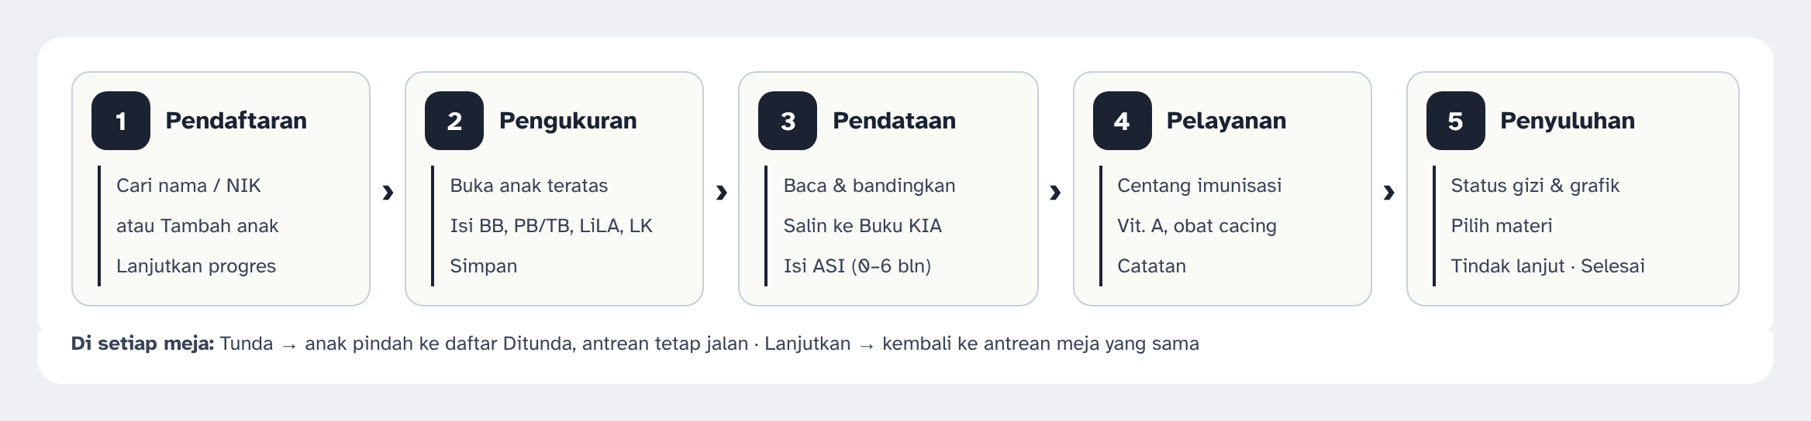
Gambar 2. Perjalanan satu kunjungan melewati lima meja

5.1 Memulai Hari
Tabel 12. Alur memulai hari
No | Langkah kader | Respons sistem
1 | Membuka aplikasi dan mengisi nama pengguna serta kata sandi, lalu menekan Masuk. | Memeriksa akun. Jika salah, menampilkan pesan umum di bawah tombol tanpa menyebut bagian yang salah.
2 | Memilih meja yang dipegang hari ini, lalu menekan Mulai di Meja N. | Menyimpan pilihan meja untuk sesi ini dan membuka Beranda.
3 | Membaca ringkasan hari ini dan menekan Buka antrean Meja N. | Membuka layar meja dengan antrean yang diperbarui otomatis.

5.2 Mendaftarkan Anak Baru (Meja 1)
Tabel 13. Alur anak baru
No | Langkah kader | Respons sistem
1 | Menekan Tambah anak baru. | Membuka formulir satu halaman dengan empat seksi: Identitas anak, Orang tua, Alamat, Ukuran terakhir dari Buku KIA (terlipat).
2 | Mengisi isian wajib, memilih jenis kelamin. | Begitu jenis kelamin dipilih, header formulir berubah biru atau merah muda.
3 | Menekan Simpan data. | Memeriksa NIK unik dan kemiripan data. Jika ada data mirip, menampilkan kartu anak tersebut dengan pilihan Pakai data ini atau Tetap simpan baru.
4 | Memilih Lanjutkan ke Meja 2. | Membuka kunjungan hari ini, memberi nomor antrean, kembali ke layar awal Meja 1, dan menampilkan notifikasi dengan tombol Batal.

5.3 Melanjutkan Progres Anak Terdaftar (Meja 1)
Tabel 14. Alur anak terdaftar
No | Langkah kader | Respons sistem
1 | Mengetik minimal tiga huruf nama, atau NIK anak atau ibu. | Menampilkan hasil secara langsung sebagai kartu berwarna sesuai jenis kelamin, NIK tersamar.
2 | Mengetuk kartu anak yang benar. | Menampilkan ringkasan anak dan tombol Lanjutkan progres serta Cari kembali.
3 | Menekan Lanjutkan progres. | Memasukkan anak ke antrean Meja 2. Anak yang sudah ada di antrean hari ini ditampilkan redup dan tidak dapat dipilih.

5.4 Mengukur Anak (Meja 2)
Tabel 15. Alur pengukuran
No | Langkah kader | Respons sistem
1 | Mengetuk anak teratas di antrean. | Mengunci anak untuk kader ini dan membuka formulir dengan header berwarna sesuai jenis kelamin.
2 | Mengisi BB, lalu PB/TB. Cara ukur sudah terisi sesuai umur. | Menampilkan keyboard angka, menerima koma atau titik, dan menampilkan nilai kunjungan lalu di bawah isian.
3 | Mengisi LiLA dan LK bila diukur. | Memeriksa batas wajar saat isian ditinggalkan. Perubahan ekstrem memunculkan banner Periksa lagi tanpa memblokir.
4 | Menekan Simpan · ke Meja 3. | Menyimpan, memindahkan anak ke antrean Meja 3, membuka kembali antrean Meja 2.

5.5 Mendata ke Buku KIA (Meja 3)
Tabel 16. Alur pendataan
No | Langkah kader | Respons sistem
1 | Membuka anak dari antrean. | Menampilkan nilai ukur dalam mode baca saja, besar dan rata kanan, beserta perbandingan dengan kunjungan lalu dan status N/T.
2 | Menyalin angka ke Buku KIA; mengisi ASI eksklusif bila anak 0–6 bulan. | Pilihan ASI eksklusif hanya muncul untuk umur 0–6 bulan.
3 | Menekan Sudah disalin ke KIA. | Memindahkan anak ke antrean Meja 4.
3a | Jika angka keliru, menekan Kembalikan ke Meja 2 dan menulis alasan singkat. | Mengembalikan anak ke antrean Meja 2 dengan tanda "Perlu ukur ulang".

5.6 Memberi Layanan (Meja 4)
Tabel 17. Alur pelayanan
No | Langkah kader | Respons sistem
1 | Membuka anak dari antrean. | Menampilkan layanan jatuh tempo hari ini dalam keadaan tercentang, serta dua riwayat imunisasi terakhir.
2 | Menghapus centang layanan yang tidak jadi diberikan; mengisi nomor batch bila ada. | Tanggal pemberian otomatis hari ini dan dapat diubah.
3 | Menulis catatan untuk penyuluhan bila perlu, lalu menekan Simpan · ke Meja 5. | Menyimpan layanan ke riwayat dan memindahkan anak ke antrean Meja 5.

5.7 Penyuluhan dan Menyelesaikan Kunjungan (Meja 5)
Tabel 18. Alur penyuluhan
No | Langkah kader | Respons sistem
1 | Membuka anak dari antrean. | Menampilkan banner risiko paling serius di atas, lalu status gizi per indeks dan grafik indeks yang paling bermasalah.
2 | Menunjukkan grafik kepada ibu; berganti tab untuk indeks lain. | Grafik memuat titik kunjungan lalu dan hari ini serta keterangan nilai dan kategori.
3 | Memilih materi penyuluhan yang direkomendasikan atau menambah materi lain. | Materi tersusun sesuai kondisi anak. Edukasi Isi Piringku ibu menyusui muncul untuk anak di bawah 24 bulan.
4 | Mengisi catatan tindak lanjut, lalu menekan Selesai. | Tombol Selesai aktif setelah catatan diisi bila ada status di luar normal. Kunjungan berstatus Selesai dan angka Beranda bertambah.

5.8 Menunda dan Melanjutkan
Tabel 19. Alur tunda
No | Langkah kader | Respons sistem
1 | Menekan Tunda di layar meja mana pun. | Menyimpan isian yang sudah diketik, memindahkan anak ke daftar Ditunda meja tersebut, lalu membuka anak berikutnya.
2 | Saat anak siap, membuka chip "N ditunda" di atas antrean. | Membuka sheet Daftar Ditunda dengan lama penundaan.
3 | Menekan Lanjutkan pada anak tersebut. | Mengembalikan anak ke antrean meja yang sama beserta isian sebelumnya.

5.9 Memindahkan Riwayat dari Buku KIA
Tabel 20. Alur input riwayat
No | Langkah kader | Respons sistem
1 | Membuka Data Anak, mencari anak, membuka detailnya. | Menampilkan detail dengan tab Ringkasan, Grafik, dan Riwayat.
2 | Di tab Riwayat menekan Tambah dari Buku KIA, memilih Imunisasi atau Pengukuran. | Membuka formulir singkat: jenis vaksin dan tanggal, atau tanggal dan empat ukuran.
3 | Menyimpan; mengulang untuk entri berikutnya. | Entri bertanda "Dari Buku KIA", langsung dipakai untuk rekomendasi imunisasi dan grafik.

5.10 Mengunduh CSV dan Mengelola Akun
Tabel 21. Alur unduh dan akun
No | Langkah kader | Respons sistem
1 | Di Data Anak, Rekap Imunisasi, atau Data Posyandu, mengatur penyaring lalu menekan Unduh CSV. | Membuat berkas sesuai penyaring dan menampilkan notifikasi beserta nama berkasnya.
2 | Ketua Kader membuka Lainnya > Pengaturan Akun > Tambah kader. | Membuka formulir nama, nama pengguna, dan kata sandi awal.
3 | Menyimpan akun baru atau menekan Atur ulang kata sandi pada akun yang ada. | Menampilkan kata sandi sementara sekali untuk diberikan langsung kepada kader.

6. Tata Letak per Layar
Setiap layar dijelaskan dari atas ke bawah. Mockup berikut dibuat ulang memakai token pada bab 3 dan data fiktif.

6.1 Masuk, Pilih Meja, dan Beranda
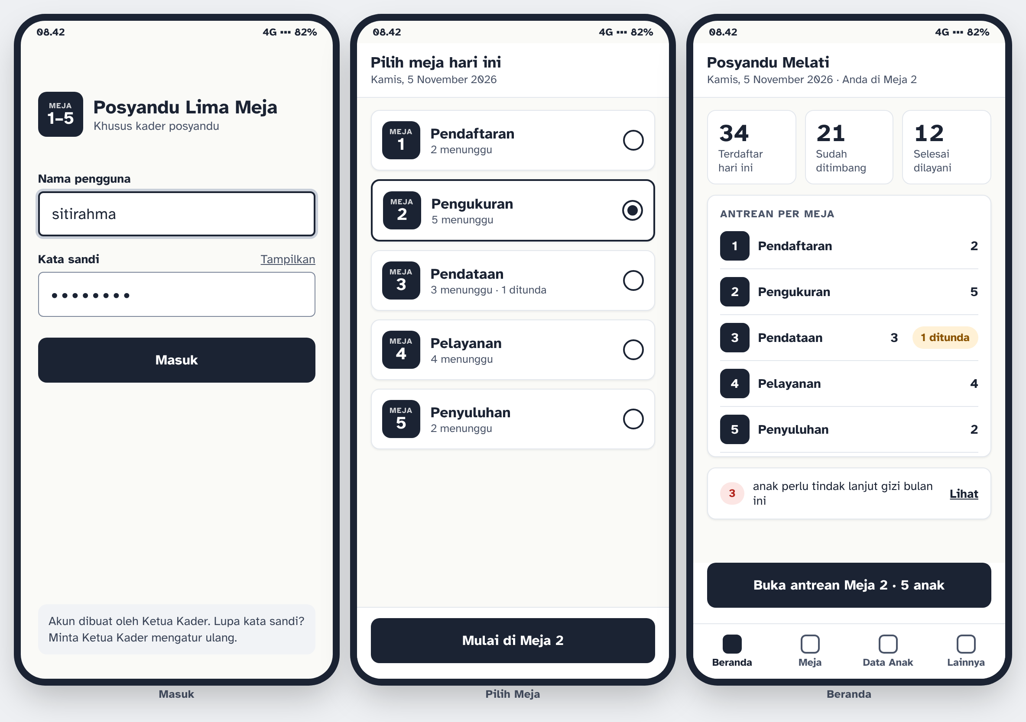
Gambar 3. Masuk, Pilih Meja, dan Beranda di ponsel

S01 · Masuk
Aksi utama: Masuk.
Tabel 22. Susunan Masuk
No | Bagian | Isi dan komponen
1 | Identitas | Lencana meja 1–5 dan nama aplikasi; teks "Khusus kader posyandu".
2 | Formulir | Isian nama pengguna; isian kata sandi dengan tautan Tampilkan.
3 | Aksi | Tombol utama Masuk, lebar penuh.
4 | Bantuan | Banner info: akun dibuat oleh Ketua Kader. Tidak ada tautan daftar akun.

S02 · Pilih Meja
Aksi utama: Mulai di Meja N.
Tabel 23. Susunan Pilih Meja
No | Bagian | Isi dan komponen
1 | Header | Judul dan tanggal hari ini.
2 | Daftar meja | Lima kartu pilihan tunggal: lencana nomor meja, nama tahap, jumlah menunggu dan ditunda. Meja terakhir yang dipakai terpilih otomatis.
3 | Kaki | Tombol utama menempel di bawah dengan nama meja terpilih.

S03 · Beranda
Aksi utama: Buka antrean meja sendiri.
Tabel 24. Susunan Beranda
No | Bagian | Isi dan komponen
1 | Header | Nama posyandu, tanggal, dan meja yang dipegang.
2 | Ringkasan | Tiga tile angka: terdaftar hari ini, sudah ditimbang, selesai dilayani.
3 | Antrean per meja | Baris per meja: lencana, nama tahap, jumlah menunggu, chip jumlah ditunda.
4 | Perhatian | Kartu jumlah anak yang perlu tindak lanjut gizi bulan ini.
5 | Kaki | Tombol utama Buka antrean Meja N, lalu navigasi bawah: Beranda, Meja, Data Anak, Lainnya.

6.2 Meja 1 dan Meja 2
Gambar 4. Meja 1 (cari anak), Meja 2 (pengukuran), dan validasi isian

S04–S06 · Meja 1
Aksi utama: Lanjutkan progres (setelah anak dipilih) atau Tambah anak baru.
Tabel 25. Susunan S04–S06 · Meja 1
No | Bagian | Isi dan komponen
1 | Header meja | Lencana Meja 1, judul, petunjuk pencarian.
2 | Pencarian | Isian cari besar dengan tombol Hapus; hasil muncul saat mengetik.
3 | Hasil | Kartu anak: avatar inisial berwarna jenis kelamin, nama, jenis kelamin dalam teks, umur, nama ibu, kunjungan terakhir. Anak yang sudah di antrean tampil redup.
4 | Aksi | Tombol sekunder + Tambah anak baru di bawah; berubah menjadi tombol utama Lanjutkan progres setelah anak dipilih.

S09 · Meja 2 Pengukuran
Aksi utama: Simpan · ke Meja 3.
Tabel 26. Susunan Meja 2 Pengukuran
No | Bagian | Isi dan komponen
1 | Header anak | Latar biru atau merah muda, tombol kembali, nama, jenis kelamin, umur, nomor antrean, lencana meja.
2 | Berat badan | Isian angka dengan satuan kg dan petunjuk "Boleh pakai koma atau titik · Lalu: 13,0 kg".
3 | Panjang/tinggi | Isian angka cm dan kontrol segmen Telentang/Berdiri.
4 | LiLA dan LK | Isian angka bertanda Dianjurkan.
5 | Kaki | Tunda (sekunder) dan Simpan · ke Meja 3 (utama).

6.3 Meja 3 dan Meja 4
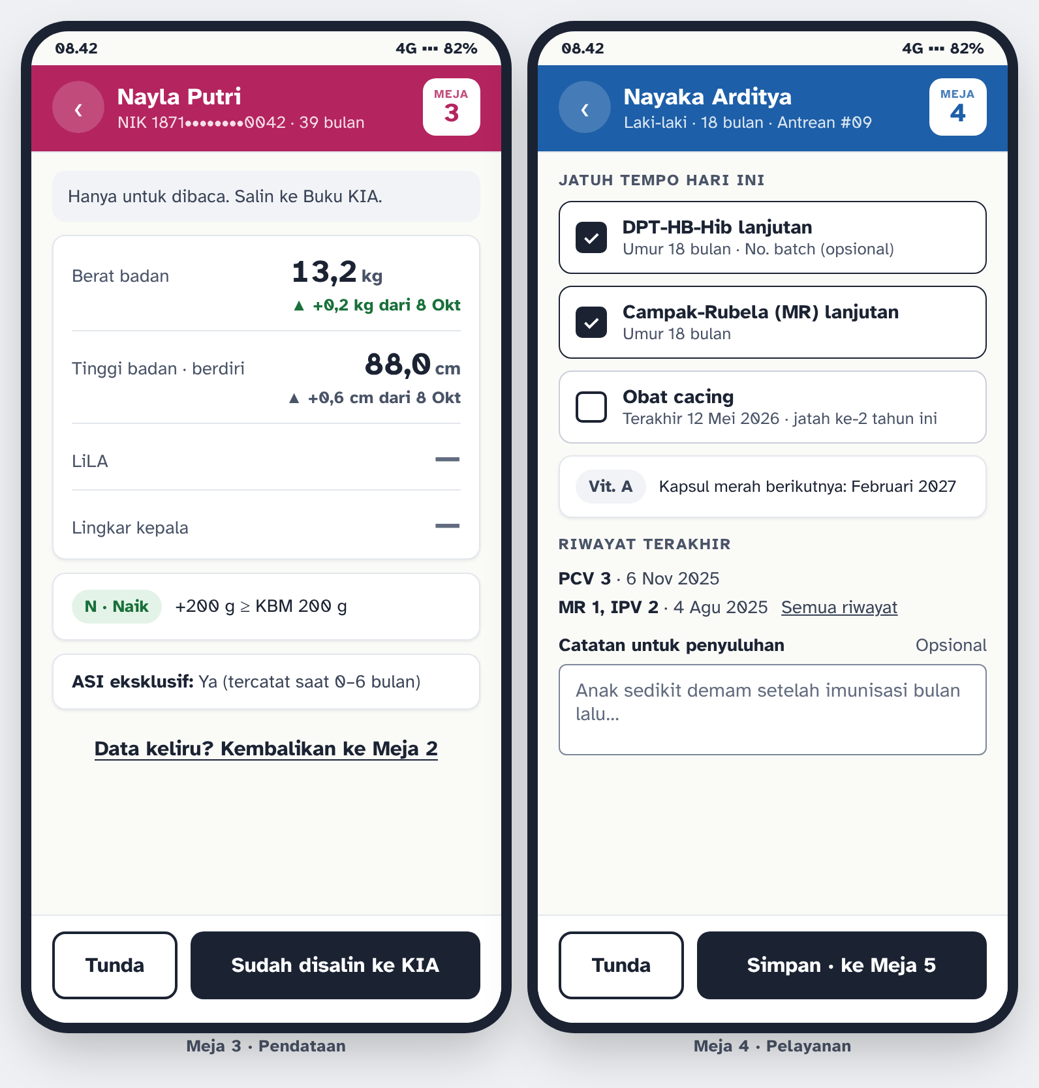
Gambar 5. Meja 3 (pendataan, baca saja) dan Meja 4 (pelayanan)

S10 · Meja 3 Pendataan
Aksi utama: Sudah disalin ke KIA.
Tabel 27. Susunan Meja 3 Pendataan
No | Bagian | Isi dan komponen
1 | Header anak | Nama, NIK tersamar, umur.
2 | Pemberitahuan | Banner info "Hanya untuk dibaca. Salin ke Buku KIA."
3 | Nilai ukur | Baris label–nilai: angka 24 px tebal rata kanan, perubahan bertanda ▲ atau ▼ dan tanggal kunjungan lalu.
4 | Status | Chip N/T dengan perbandingan terhadap KBM; info ASI eksklusif.
5 | Koreksi | Tautan Kembalikan ke Meja 2.
6 | Kaki | Tunda dan Sudah disalin ke KIA.

S11 · Meja 4 Pelayanan
Aksi utama: Simpan · ke Meja 5.
Tabel 28. Susunan Meja 4 Pelayanan
No | Bagian | Isi dan komponen
1 | Header anak | Nama, umur, nomor antrean.
2 | Jatuh tempo | Kotak centang layanan berisi nama vaksin, alasan (umur), dan isian batch opsional.
3 | Vitamin A dan obat cacing | Kotak centang atau info jadwal berikutnya bila belum waktunya.
4 | Riwayat | Dua riwayat imunisasi terakhir dan tautan Semua riwayat.
5 | Catatan | Isian catatan untuk penyuluhan.
6 | Kaki | Tunda dan Simpan · ke Meja 5.

6.4 Meja 5 Penyuluhan
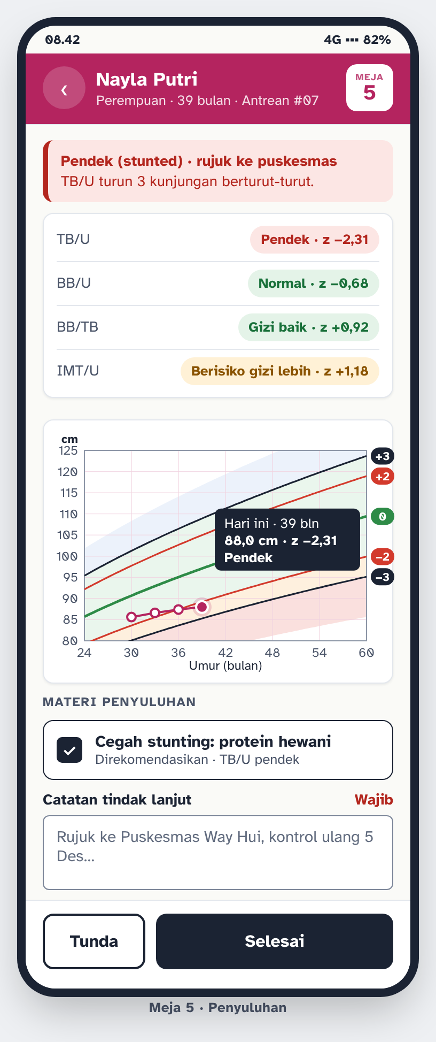
Gambar 6. Meja 5: status gizi, grafik, materi, dan tindak lanjut

S12 · Meja 5 Penyuluhan
Aksi utama: Selesai.
Tabel 29. Susunan Meja 5 Penyuluhan
No | Bagian | Isi dan komponen
1 | Header anak | Nama, jenis kelamin, umur, nomor antrean.
2 | Banner risiko | Hanya muncul bila ada status bahaya, stunting, atau prediksi berisiko; berisi kategori dan tindakan.
3 | Status gizi | Baris per indeks dengan chip kategori dan z-score; urutan: indeks paling bermasalah di atas.
4 | Grafik | Tab KMS, BB/U, PB/U atau TB/U, BB/PB atau BB/TB, IMT/U, LK; tab pertama yang terbuka adalah indeks paling bermasalah.
5 | Edukasi | Kotak centang materi yang direkomendasikan, tombol tambah materi, kartu Isi Piringku ibu menyusui bila relevan.
6 | Tindak lanjut | Isian catatan, bertanda Wajib bila ada status di luar normal.
7 | Kaki | Tunda dan Selesai.

6.5 Data Anak, Rekap, Data Posyandu, dan Pengaturan
Tabel 30. Susunan layar menu
Layar | Susunan dari atas | Aksi utama
S14 Data Anak | Isian cari; chip penyaring jenis kelamin, kelompok umur, dusun; jumlah hasil; daftar kartu anak; tombol Unduh CSV di header. | Membuka detail anak
S15 Detail Anak | Header anak berwarna; tab Ringkasan (identitas, orang tua, alamat), Grafik (komponen grafik penuh), Riwayat (kunjungan dan layanan). | Ubah data
S17 Tambah Riwayat | Pilihan Imunisasi atau Pengukuran; isian tanggal dan nilai; daftar entri yang baru ditambahkan. | Simpan entri
S18 Rekap Imunisasi | Penyaring periode, vaksin, dusun; tile cakupan per vaksin; tabel anak × vaksin yang dapat digulir horizontal. | Unduh CSV
S19 Data Posyandu | Kartu profil; tabel SKDN bulan berjalan dengan persentase D/S dan N/D; jumlah per status gizi; daftar kader. | Unduh CSV
S21 Pengaturan Akun | Daftar akun dengan status aktif; tombol Tambah kader; pada setiap akun: Atur ulang kata sandi dan Nonaktifkan. | Tambah kader

7. Pustaka Komponen
Seluruh layar dibangun dari komponen berikut. Komponen baru hanya ditambahkan bila tidak bisa dibentuk dari varian yang ada.
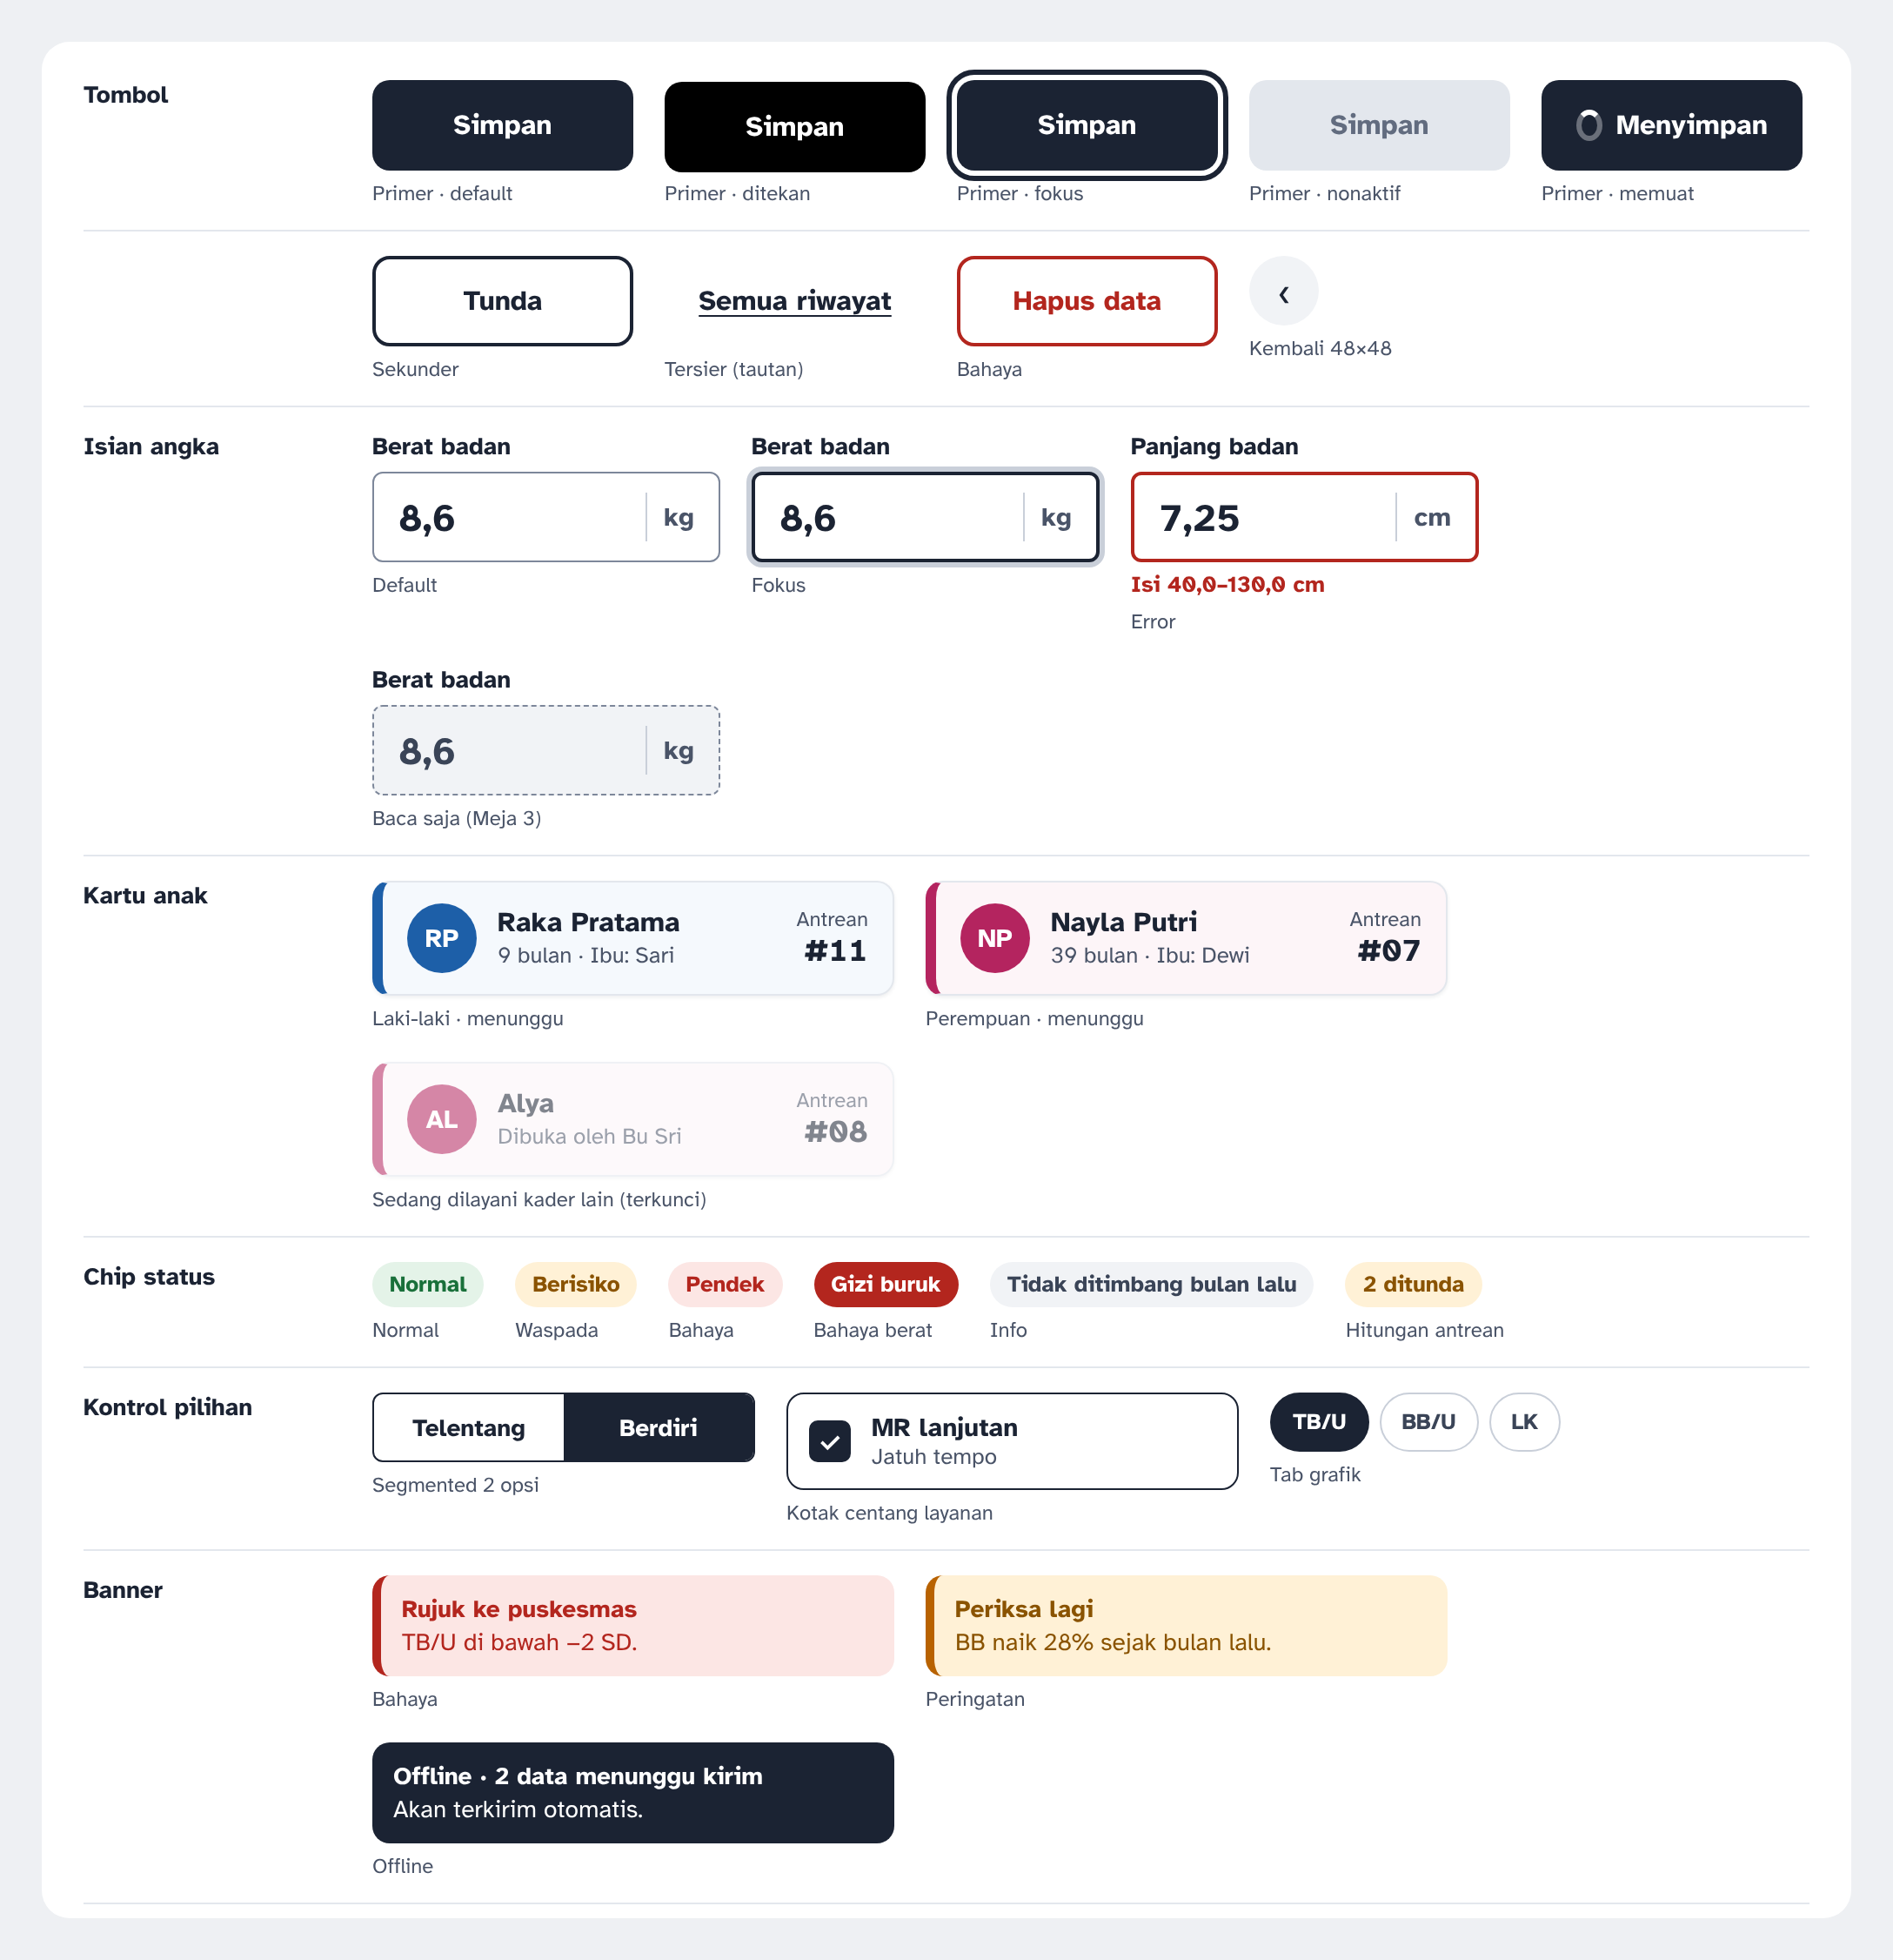
Gambar 7. Komponen inti beserta varian dan state-nya

Tabel 31. Daftar komponen
Komponen | Varian | State | Aturan
Tombol | Utama, Sekunder, Tersier (tautan), Bahaya, Ikon kembali | Default, ditekan, fokus, nonaktif, memuat | Tinggi 52 px; satu tombol utama per layar; teks berupa kata kerja; saat memuat teks berganti "Menyimpan…" dan tombol tidak bisa ditekan ulang.
Isian teks | Teks, cari, kata sandi, area teks | Default, fokus, error, nonaktif, baca saja | Label di atas, bukan placeholder; petunjuk dan error di bawah.
Isian angka | Dengan satuan (kg, cm), tanpa satuan (NIK, HP) | Default, fokus, error, peringatan, baca saja | inputmode desimal; menerima koma dan titik; nilai lalu tampil di petunjuk.
Kontrol segmen | 2–3 opsi | Terpilih, tidak terpilih, fokus | Dipakai untuk Telentang/Berdiri, Laki-laki/Perempuan, Ya/Tidak.
Kotak centang layanan | Jatuh tempo, kejar, opsional | Tercentang, kosong, nonaktif | Seluruh kartu dapat diketuk; memuat nama layanan dan alasannya.
Kartu anak | Laki-laki, perempuan | Menunggu, sedang dilayani kader lain, ditunda, belum terkirim | Garis kiri 6 px dan avatar berwarna; jenis kelamin juga ditulis dalam teks; nomor antrean di kanan.
Header anak | Laki-laki, perempuan | – | Latar 700 dengan teks putih; berisi kembali, nama, umur, antrean, lencana meja.
Lencana meja | Besar (44 px), kecil (34 px) | – | Selalu berwarna tinta dengan angka putih.
Chip status | Normal, waspada, bahaya, bahaya berat, info | – | Selalu berisi teks kategori; bukan tombol.
Banner | Bahaya, peringatan, sukses, info, offline | Tetap, dapat ditutup | Judul tebal satu baris dan penjelasan; garis kiri 5 px.
Notifikasi (toast) | Sukses dengan Batal, error dengan Coba lagi | Muncul 5 detik, dapat ditutup | Muncul di atas kaki layar, tidak menutupi tombol utama.
Tile angka | Ringkasan Beranda, cakupan rekap | Normal, memuat | Angka 28 px tebal dan label dua baris maksimal.
Baris nilai | Dengan perubahan, tanpa perubahan | Ada nilai, kosong (—) | Label kiri, nilai kanan; perubahan memakai ▲ ▼ dan warna ink-600.
Tab grafik | 6 tab sesuai indeks | Aktif, tidak aktif, fokus | Dapat digulir horizontal di ponsel.
Grafik pertumbuhan | Laki-laki, perempuan × 11 jenis grafik | Memuat, satu titik, banyak titik, perlu ukur ulang | Lihat bagian 7.1.
Navigasi | Bawah (ponsel), samping (tablet, desktop) | Aktif, tidak aktif | Empat tujuan dengan ikon dan teks.
Sheet bawah | Daftar ditunda, filter, konfirmasi | Terbuka, tertutup | Radius 16 px; dapat ditutup dengan geser atau tombol Tutup.
Dialog | Konfirmasi hapus | Terbuka | Hanya untuk tindakan permanen; tombol Bahaya di kanan, Batal di kiri.
Kerangka (skeleton) | Kartu, baris, grafik | Memuat | Menggantikan spinner layar penuh.

7.1 Komponen Grafik Pertumbuhan
Grafik digambar ulang oleh aplikasi dari tabel standar, mengikuti susunan grafik pada PRD dan Buku KIA, tetapi ditambah zona warna agar kader membaca posisi anak dalam sekali lihat.
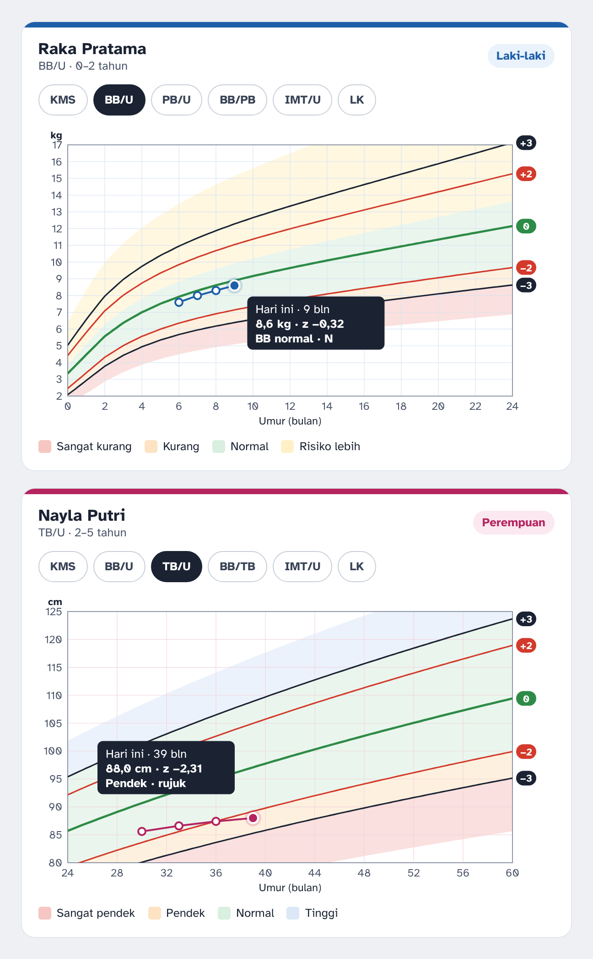
Gambar 8. Komponen grafik pertumbuhan: laki-laki BB/U 0–2 tahun dan perempuan TB/U 2–5 tahun

Tabel 32. Anatomi grafik pertumbuhan
Elemen | Spesifikasi
Kepala kartu | Garis atas 6 px warna jenis kelamin, nama anak, indeks dan rentang umur, lencana jenis kelamin.
Tab indeks | KMS, BB/U, PB/U atau TB/U, BB/PB atau BB/TB, IMT/U, LK. Label PB atau TB mengikuti umur anak.
Zona latar | Area di antara garis z-score diwarnai sesuai kategori indeks (token 3.4), opasitas 55 %.
Garis z-score | Warna Buku KIA; BB/U dan PB/U atau TB/U memakai garis −3, −2, 0, +2, +3; indeks lain menambah ±1.
Label garis | Pil kecil di ujung kanan berisi 0, +2, −3, dan seterusnya dengan warna garisnya.
Titik anak | Kunjungan lalu: lingkaran putih bergaris warna jenis kelamin. Hari ini: lingkaran penuh dengan halo. Dihubungkan garis 2 px.
Keterangan | Kotak tinta berisi umur, nilai, z-score, dan kategori; muncul untuk titik hari ini dan saat titik lain disentuh.
Sumbu | Rentang sama dengan grafik Buku KIA; label minimal 12 px; satuan di atas sumbu Y.
Legenda | Di bawah grafik: kotak warna zona dan nama kategori.
Alternatif tabel | Tombol "Lihat sebagai tabel" menampilkan tanggal, umur, nilai, z-score, dan kategori setiap kunjungan.

8. State Layar
State berikut wajib dirancang sebelum layar dianggap selesai. Kesalahan jaringan tidak boleh menghapus isian yang sudah diketik kader.
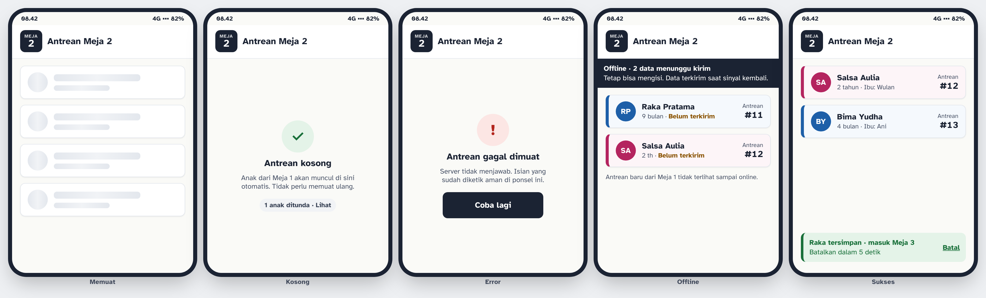
Gambar 9. State memuat, kosong, error, offline, dan sukses pada antrean meja

Tabel 33. State layar kunci
Layar | State | Tampilan dan perilaku
Masuk | Memuat | Tombol Masuk berganti "Memeriksa…"
Masuk | Error | Pesan umum di bawah tombol; terkunci 15 menit setelah 5 kali gagal
Masuk | Sukses | Langsung ke Pilih Meja
Masuk | Offline | Banner: perlu internet untuk masuk pertama kali
Beranda | Memuat | Tile dan baris kerangka
Beranda | Kosong | Angka 0 dan teks "Belum ada kunjungan hari ini"
Beranda | Error | Banner error dengan Coba lagi; angka terakhir tetap tampil dengan jam pembaruan
Beranda | Offline | Banner offline; angka diberi keterangan "per pukul 08.40"
Antrean meja | Memuat | Empat kartu kerangka
Antrean meja | Kosong | Ikon centang, "Antrean kosong", chip jumlah ditunda
Antrean meja | Error | Layar error dengan Coba lagi; isian lokal aman
Antrean meja | Sukses | Notifikasi "Raka tersimpan · masuk Meja 3" dengan Batal
Antrean meja | Offline | Banner gelap, kartu bertanda "Belum terkirim"
Meja 1 cari | Memuat | Baris kerangka di bawah isian
Meja 1 cari | Kosong | "Tidak ditemukan" dan tombol Tambah anak baru
Meja 1 cari | Error | Pesan di bawah isian dengan Coba lagi
Meja 1 cari | Sukses | Anak masuk antrean, layar kembali ke awal
Meja 1 cari | Offline | Pencarian memakai data tersimpan di perangkat; pendaftaran baru ditandai menunggu kirim
Formulir Meja 2–5 | Memuat | Tombol utama "Menyimpan…" dan nonaktif
Formulir Meja 2–5 | Error | Ringkasan error di atas dan pesan di setiap isian; fokus pindah ke ringkasan
Formulir Meja 2–5 | Sukses | Notifikasi dengan Batal 5 detik
Formulir Meja 2–5 | Offline | Tetap bisa simpan; data masuk antrean kirim
Meja 5 grafik | Memuat | Kerangka grafik
Meja 5 grafik | Kosong | Satu titik dan teks "Kunjungan pertama, belum ada perbandingan"
Meja 5 grafik | Error | Status gizi tidak dihitung; banner "Perlu ukur ulang"
Meja 5 grafik | Sukses | Kunjungan Selesai dan kembali ke antrean
Meja 5 grafik | Offline | Grafik dihitung di perangkat dari tabel standar yang tersimpan
Data Anak | Memuat | Kartu kerangka
Data Anak | Kosong | "Belum ada anak terdaftar" dan tautan ke Meja 1
Data Anak | Error | Banner error dengan Coba lagi
Data Anak | Offline | Data terakhir tampil, Unduh CSV nonaktif
Unduh CSV | Memuat | Tombol "Menyiapkan berkas…"
Unduh CSV | Kosong | Pesan "Tidak ada data untuk penyaring ini"
Unduh CSV | Error | Notifikasi gagal dengan Coba lagi
Unduh CSV | Sukses | Notifikasi berisi nama berkas
Unduh CSV | Offline | Tombol nonaktif dengan keterangan

9. Perilaku Responsif
Tabel 34. Titik henti dan perilaku tata letak
Aspek | Ponsel < 600 px | Tablet 600–1023 px | Desktop ≥ 1024 px
Target utama | 360–430 px, potret | Tablet di meja, lanskap atau potret | Laptop ketua kader atau rekap
Navigasi | Navigasi bawah 4 tujuan | Rel samping ikon dan teks | Sidebar 232 px
Layar meja | Satu kolom: antrean dan formulir bergantian | Dua panel: antrean 320 px dan formulir | Tiga area: sidebar, antrean 300 px, detail dua kolom
Tombol utama | Kaki menempel, lebar penuh | Kaki menempel di panel kanan | Di kolom kanan detail, lebar kolom
Grafik | Lebar penuh kartu (minimal 320 px), tinggi 230 px | Lebar panel, tinggi 300 px | Lebar 480–640 px berdampingan dengan status gizi
Tabel rekap | Kolom pertama tetap, gulir horizontal | Semua kolom utama tampil | Tabel penuh dengan baris kepala menempel
Margin tepi | 16 px | 24 px | 32 px

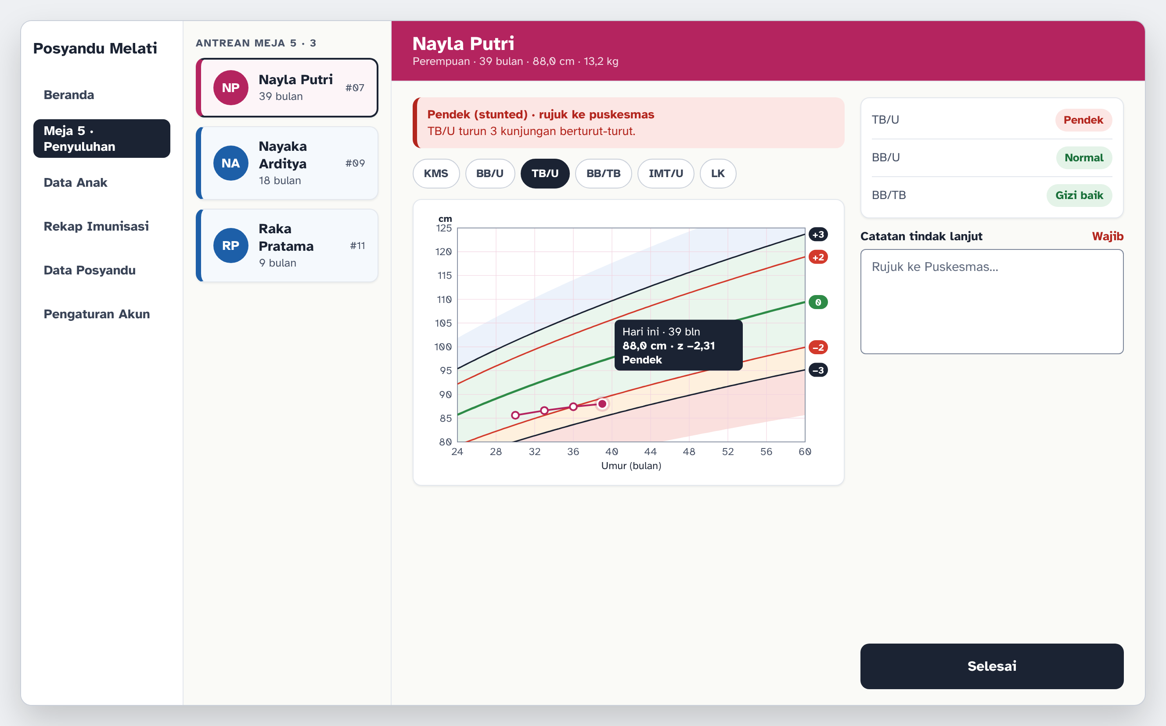
Gambar 10. Tata letak desktop untuk Meja 5: sidebar, antrean, dan detail dua kolom

- Tidak ada gulir horizontal untuk halaman; hanya tabel rekap yang boleh digulir horizontal di dalam kartunya.
- Teks dapat diperbesar sampai 200 % tanpa kehilangan isi; baris nilai berubah menjadi label di atas nilai.
- Tata letak lanskap ponsel tetap satu kolom; kaki tombol tidak menutupi lebih dari 20 % tinggi layar.

10. Aksesibilitas
Target kepatuhan adalah WCAG 2.2 tingkat AA, dengan tambahan kontras 7 : 1 untuk angka ukur dan target sentuh 48 px.

10.1 Rasio Kontras
Tabel 35. Pasangan warna utama dan rasionya
Pasangan | Rasio | Syarat | Hasil
Teks ink-900 di atas kertas | 15,0 : 1 | AAA 7 : 1 | Lulus
Teks ink-600 di atas kertas | 7,3 : 1 | AAA 7 : 1 | Lulus
Teks ink-500 (placeholder) di atas putih | 5,3 : 1 | AA 4,5 : 1 | Lulus
Teks putih di tombol ink-900 | 15,7 : 1 | AA 4,5 : 1 | Lulus
Teks putih di header laki-laki | 6,5 : 1 | AA 4,5 : 1 | Lulus
Teks putih di header perempuan | 6,3 : 1 | AA 4,5 : 1 | Lulus
Chip normal | 5,3 : 1 | AA 4,5 : 1 | Lulus
Chip waspada | 5,7 : 1 | AA 4,5 : 1 | Lulus
Chip bahaya | 5,5 : 1 | AA 4,5 : 1 | Lulus
Tepi isian ink-400 di atas putih | 3,6 : 1 | Non-teks 3 : 1 | Lulus
Garis grafik ±1 di atas putih | 4,4 : 1 | Non-teks 3 : 1 | Lulus

10.2 Urutan Fokus
Tabel 36. Urutan fokus layar kunci
Layar | Urutan fokus
Masuk | Nama pengguna → Kata sandi → Tampilkan → Masuk.
Antrean meja | Kembali → chip Ditunda → kartu anak pertama sampai terakhir → navigasi bawah.
Meja 2 | Kembali → BB → PB/TB → Telentang/Berdiri → LiLA → LK → Tunda → Simpan. Setelah simpan gagal, fokus ke ringkasan error.
Meja 3 | Kembali → nilai ukur (dibaca berurutan) → ASI eksklusif → Kembalikan ke Meja 2 → Tunda → Sudah disalin.
Meja 5 | Kembali → banner risiko → status gizi → tab grafik → Lihat sebagai tabel → materi → catatan → Tunda → Selesai.

10.3 Navigasi Keyboard (Tablet dan Desktop)
- Tab dan Shift+Tab berpindah sesuai urutan fokus; cincin fokus 3 px tinta dengan jarak 3 px selalu terlihat.
- Enter mengirim formulir dari isian terakhir; Spasi memilih kotak centang dan segmen.
- Panah kiri dan kanan berpindah tab grafik dan opsi segmen.
- Esc menutup sheet dan dialog, lalu fokus kembali ke tombol yang membukanya.
- Tombol "/" memfokuskan isian cari di Meja 1 dan Data Anak.
- Tautan "Lewati ke konten" muncul pertama saat Tab ditekan di desktop.

10.4 Kebutuhan ARIA dan Semantik
Tabel 37. Kebutuhan ARIA per komponen
Komponen | Kebutuhan
Halaman | lang="id"; satu h1 per layar; landmark header, nav, main.
Navigasi | nav dengan aria-label "Menu utama"; item aktif memakai aria-current="page".
Isian | label terhubung; aria-describedby ke petunjuk dan pesan error; aria-invalid="true" saat error; aria-required untuk isian wajib; inputmode="decimal" untuk angka.
Ringkasan error | role="alert"; berisi tautan ke setiap isian yang salah.
Antrean | Daftar ul; setiap kartu berupa button dengan aria-label lengkap, misalnya "Nayla Putri, perempuan, 39 bulan, antrean 7". Kartu terkunci memakai aria-disabled dan nama kader yang membuka.
Pembaruan antrean | Wilayah aria-live="polite" mengumumkan "1 anak baru di antrean".
Kontrol segmen | role="radiogroup" dengan radio di dalamnya.
Tab grafik | role="tablist", "tab", dan "tabpanel" dengan aria-selected.
Grafik | role="img" dengan aria-label ringkas, misalnya "TB/U Nayla, 4 kunjungan, hari ini 88,0 cm, z −2,31, pendek"; tabel alternatif tersedia.
Chip status | Teks kategori ditulis lengkap, warna tidak menjadi satu-satunya penanda.
Notifikasi | role="status"; tombol Batal dapat dijangkau keyboard selama 5 detik.
Dialog dan sheet | role="dialog", aria-modal="true", aria-labelledby ke judul; fokus terkunci di dalamnya.
Kerangka memuat | Kontainer memakai aria-busy="true" sampai data siap.

- Mendukung pengaturan "kurangi gerak": animasi transisi dimatikan.
- Pembaca layar membaca angka dengan satuan lengkap, misalnya "13,2 kilogram".
- Pesan waktu habis sesi diumumkan dan isian disimpan sebelum sesi berakhir.

